Физика 9 класс на 16.04.2020.
Выполнить задание.
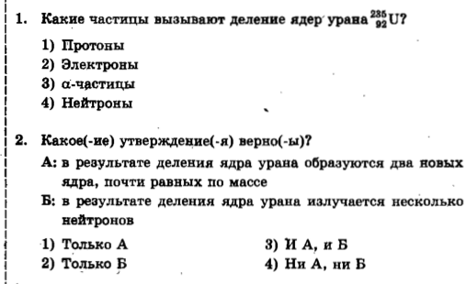
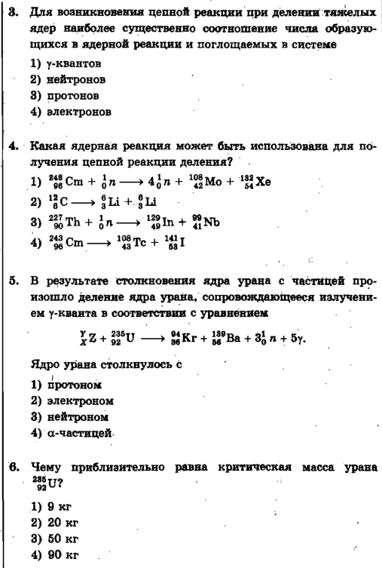
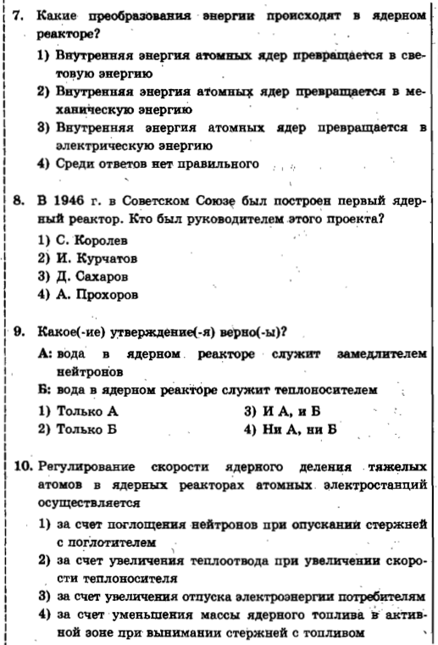

Прочитать Пар. 64-66. Записать в тетради число, тему 
Выполнить задание.
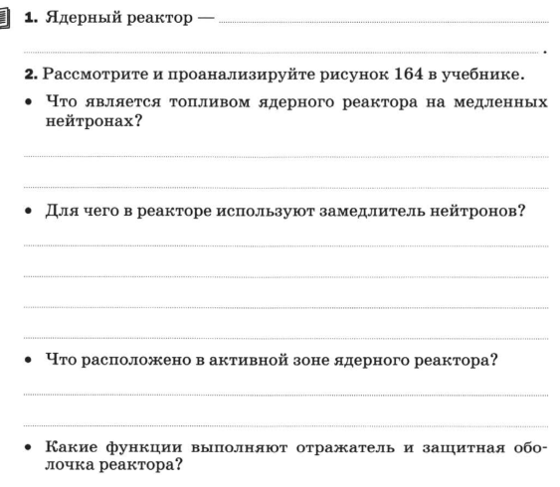
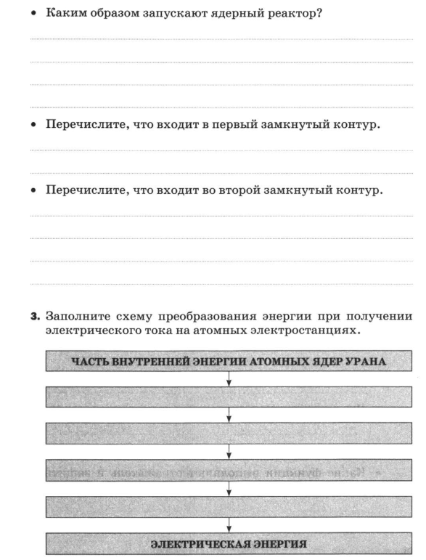
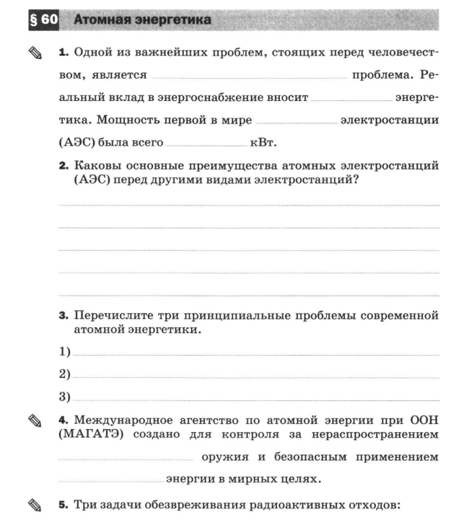
Задания в тетради сфотографировать и прислать в whatsapp на номер 8 987 006 58 12 до 14.00 16.04.2020. Советую выполнять до указанного срока, потом можете не найти задание в потоке информации на whatsapp.

